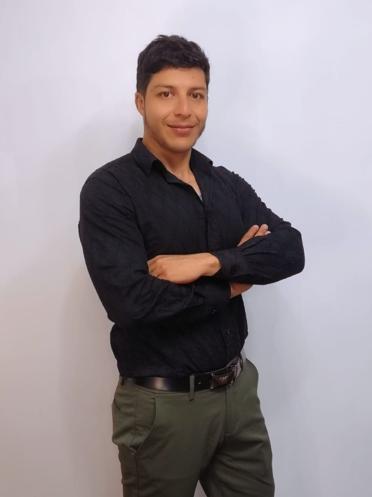




Kevin Viteri
Av. Jorge Pérez Concha y de los Cerezos
Linkedin
- PMP®

- Project & Transformation Leader

- Tech & Data-Driven Execution

(+593) 99 6162 657

kevinviteri42@gmail.com

ACERCA DE MÍ

Ingeniero en Mecatrónica con MBA y Maestría en Dirección de Proyectos, actualmente cursando una Maestría en Ciencia de Datos. Profesional con más de siete años liderando iniciativas tecnológicas en sectores industriales, educativos y de servicios, enfocado en la transformación digital, automatización de procesos y mejora continua.
He evolucionado desde la ejecución técnica hacia la definición estratégica de productos y optimización de procesos, integrando metodologías ágiles, gestión basada en indicadores y análisis de datos para generar impacto medible en negocio. Mi enfoque combina visión operativa, pensamiento estratégico y orientación a resultados, especialmente en entornos estructurados y regulados.
EXPERIENCIA LABORAL
ContaRS | Enero 2021 – Actualidad
Lider de Innovación y Transformación Tecnológica | 2023 – Actualidad
- Definición e implementación de iniciativas de automatización y transformación digital que incrementaron la eficiencia operativa en más del 50% en un período semestral.
- Priorización estratégica de proyectos tecnológicos con impacto directo en productividad, reducción de retrabajos y escalabilidad operativa.
- Evaluación y seguimiento de desempeño del equipo técnico (3 colaboradores), fortaleciendo accountability y alineación con objetivos de negocio.
- Gestión de stakeholders internos (socios, contabilidad, operaciones) para garantizar adopción efectiva y sostenibilidad de las iniciativas digitales.
- Implementación de métricas de desempeño (KPIs operativos, tiempos de ciclo y control de carga de trabajo) para toma de decisiones basada en datos.
- Participación en decisiones de inversión tecnológica y planificación de crecimiento digital.
Product Owner | Transformación Operativa | 2021 – 2023
- Lideré la digitalización de procesos contables mediante automatización y rediseño estructurado de flujos operativos.
- Reduje tiempos de entrega en un 30% a través de optimización de procesos, eliminación de tareas manuales y mejora en coordinación interáreas.
- Diseñé y prioricé backlog estratégico de mejoras internas utilizando OKRs alineados a objetivos de negocio.
- Coordiné integraciones con sistemas ERP y conciliaciones automatizadas para mejorar trazabilidad y control financiero.
PUCE | Enero 2025 - Actualidad
Docente y Coordinador de Proyectos Tecnológicos | Enero 2026 - Actualidad
Responsable del diseño y ejecución de proyectos tecnológicos de innovación aplicada, articulando equipos académicos con sectores productivos y entidades públicas, bajo modelos ágiles de trabajo colaborativo.
- Lidero iniciativas de desarrollo tecnológico con estudiantes organizados en células ágiles, conectando la academia con municipalidades, empresas privadas y organizaciones de economía popular y solidaria.
- Defino estructuras operativas y marcos de trabajo basados en Scrum y Kanban para garantizar entregas iterativas y generación de valor real.
- Implemento métricas de desempeño, salud de equipo y seguimiento de evolución de proyectos, fomentando una cultura de mejora continua.
- Imparto docencia técnica en gestión de proyectos ágiles, liderazgo, desarrollo de software y herramientas digitales, con enfoque práctico orientado a resultados.
- Facilito la transición de equipos académicos hacia dinámicas de trabajo profesional alineadas a estándares de la industria.
Coordinador de Titulación e Investigación Proyectos Tecnológicos | Enero 2025 – Enero 2026
- Coordino procesos académicos y administrativos asociados a proyectos de titulación con enfoque en eficiencia operativa y cumplimiento de objetivos institucionales.
- Gestiono recursos, planificación y seguimiento de proyectos tecnológicos vinculados a investigación aplicada.
- Acompaño la definición metodológica, estructuración de entregables y control de hitos estratégicos.
Cámara de Comercio Ecuatoriana Alemana | Enero 2025 - Actualidad
Consultor en Mejora de Procesos
- Asesoría en metodologías Lean y mejora continua (TPM, Ishikawa, Pareto, 5 Porqués).
- Codiseño de estructuras operativas y académicas para programas duales.
- Análisis presupuestario y estructuración de procesos formativos.
Maquipharma | Julio 2021 – Diciembre 2024
Supervisor de Mantenimiento
- Liderazgo de equipos técnicos bajo normativa ISO 9001.
- Implementación de automatización operativa mediante SAP.
- Definición de OKRs alineados a misión y visión organizacional.
- Gestión de indicadores de desempeño, coordinación con calidad, producción y logística.
TOTEM | Enero 2019 - Marzo 2021
Desarrollador Junior
- Participación en productos digitales para instituciones financieras.
- Trabajo bajo metodologías ágiles en ciclos iterativos.
- Soporte en desarrollo de funcionalidades seguras y colaboración con stakeholders.
COMPETENCIAS

- Gestión Ágil (Scrum, Kanban, OKR, KPIs y SLAs)
- Definición de Roadmap y Priorización Estratégica
- Transformación Digital y automatización de Procesos
- Python (nivel intermedio-alto), SQL, análisis de datos y dashboards
- Jira, Confluence, Miro, MS Project, Git
- Gestión de Stakeholders, negociación, resolución de conflictos y liderazgo de equipos multidisciplinarios
EDUCACIÓN
- Universidad San Francisco/ Maestría en Ciencia de Datos / Cursando
- Universidad Europea de Monterrey/ Msg. Dirección de Proyectos / 2023-2024
- Universidad de las Fuerzas Armadas ESPE / Ingeniero en Mecatrónica/ 2015-2023 / Ingles B2 / 2020
CURSOS Y CERTIFICACIONES
- Certificación PMP | PMI
- Experto en Gestión Agile de Proyectos (SCRUM-KANBAN) I CCE I Julio - Agosto 2025
- Applied Data Science with Python Level II IBM I Junio 2025
- Entrenamiento Especializado en Propiedad Intelectual I CEDIA I Febrero - Abril 2025
- Liderazgo Organizacional I Universidad Santander I Septiembre - Octubre 2024
- Finanzas para no Financieros I Universidad de Las Américas I Junio - Agosto 2024
- Metodologías Ágiles con OKR's I Universidad Santander I Noviembre - Diciembre 2023
REFERENCIAS LABORALES
- Coordinadora de Desarrollo de Software PUCE: Diana Molina +593-987-721-889
- Gerente de Operaciones ContaRS : Rocío Saltos +593-996-036-210
- Coordinador Empresarial AHK: Ricardo Cevallos +593-987-062-105
- Jefe de Mantenimiento Maquipharma: William Baque +593-999-061-348
- Jefe de Desarrollo TOTEM: Patricio Espinosa +593-987-041-140
REFERENCIAS PERSONALES

- Presidente PMI Andes Pacífico: Javier Muñoz +593 99563663
- CIB Solutions Development Manager I BBVA Mexico Renzo Camaño : +52 1 55 6088 4021

